CC De Ververij, Wolvestraat 37 - Concertruimte
Datum huur:
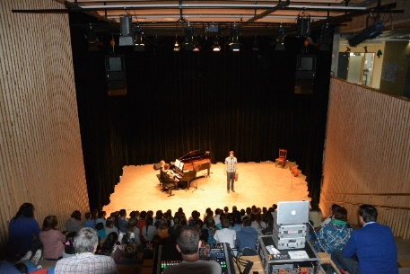
Naam Organisatie:
Activiteit:
Facturatie adres:
Conciërge: Jan Demeulemeester 0498 05 07 08
Reservatie / sleutels / info
CC De Ververij / 055 23 27 95 / info@ccdeververij.be
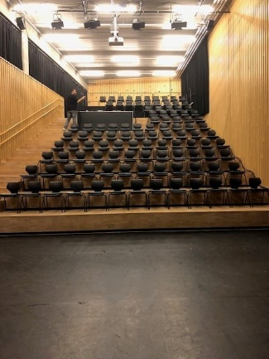
Prijzen
Per dag
150 € (1)*
250 € (2)*
650 € (3)*
Categorie 1: erkende verenigingen
Categorie 2: verenigingen en particulieren zonder commerciële doeleinden
Categorie3: organisaties en particulieren met commerciële doeleinden
Huurprijs omvat:
- Frontlicht ( 6 spots)
- Geluidsset: ( Synq smp 12.22 + versterker synq + 2 monitors Ecler Philo s 10 + 2 boxen + CD-speler met USB-poort + 1 micro + 2 statieven)
- Lichttafel: Showtec LT-12
- Projector
- Projectorscherm
Techniek
De huurder is verplicht een gekwalificeerd technieker in te schakelen voor de voorbereiding, begeleiding en afhandeling van licht EN geluid van het gevraagde event.
Rudy Baguet: 0495 18 35 85 of Johannes Bellinck: 0499 17 61 49
Enkel de technieker werkt met het technisch materiaal.
De technieker neemt 14 dagen voor de activiteit contact op met Karim Assam en maakt een afspraak.
(055 23 27 99 – karim.assam@ronse.be)
Naam technieker:
GSM:
Capaciteit
100 personen
Technische fiche
Zie bijlage

Materiaal
- De concertruimte mag niet gebruikt worden voor feesten, eetfestijnen, recepties noch fuiven.
- Er mag geen gebruik gemaakt worden van een rookmachine / hazer
- De stoelen dienen zelf geplaatst te worden en na afloop weer weggehaald worden tenzij anders afgesproken.
- Alle eigen en extern gehuurd materiaal door de gebruiker moet onmiddellijk na gebruik uit de ruimte verwijderd worden door de gebruiker.
- Het is VERBODEN te schilderen, boren, zagen,… in de zaal.
- Er mag NIETS aan het zwarte theaterdoek gehangen worden, herstellingskosten zullen aangerekend worden.
Opruiming
- Flyers en affiches weghalen – De affiches en flyers van CC De Ververij blijven hangen / liggen
- Er mag niet gegeten of gedronken worden in de zaal.
- Papier en rommel opruimen, indien nodig de balletvloer dweilen met water zonder product. (poetsgerief in keuken)
Sancties
Samen met de verantwoordelijke van het AGB worden volgende zaken gecontroleerd :
- Netheid van de accommodatie
- Goed functioneren van de installaties en materiaal
- Materiaal opbergen / terugzetten volgens afspraak
- Naleven van rookverbod
- Naleven einduur activiteit

De eventuele schade en inbreuken op het reglement worden achteraf gefactureerd.
Sluitingsuur
Er dient vooraf een sluitingsuur (max 00u00) afgesproken te worden met de conciërge dat stipt dient te worden nageleefd.
Schadevergoeding (bedragen exclusief BTW)
Inbreuk | Tarief
Niet naleven van de toegelaten gebruiksduur | Dubbele huurprijs
Niet verwijderen van materiaal/ leeggoed in de zaal of in de gangen/  Niet proper vegen van de zwarte vloer/ achterlaten vuilnis | € 100
Overige inbreuken | € 100
Materiaal (ontbrekend of beschadigd) | Aankoopprijs per stuk

Voor de promotie van jullie activiteit vragen we volgende vermelding:
Locatie: CC De Ververij, Wolvestraat 37, 9600 Ronse
Datum:
Voor akkoord
Handtekening gebruiker Handtekening CC De Ververij

